**Практическая работа № 7**

**Тема: Построение диаграммы Ганта (5 шаг планирования)**

**Цель: Формирование навыков построения диаграммы Ганта для отображения работ, ресурсов и календаря проекта.**

**Общие сведения**

Проект состоит из многих стадий и этапов, выполняемых различными исполнителями. Этот сложный процесс должен быть четко скоординирован и увязан во времени.

На данном этапе происходит определение последовательности выполнения работ, входящих в состав ИСР, результатом чего являются **сетевой график**. Этот **график представляет информационно-динамическую модель, отражающую взаимосвязи между работами, необходимыми для достижения конечной цели проекта**.

В основе сетевого планирования лежит изображение планируемого комплекса работ в виде ориентированного графа, т.е. графической схемы, состоящей из точек – вершин графа, соединенных направленными линиями - стрелками, которые называются ребрами графа.

Возможно два подхода к построению сетевых моделей. При первом - стрелками на графике изображаются работы, а вершинами - события. Такие модели относят к типу "Работа-стрелка" и называют сетевыми графиками. При втором подходе, наоборот, стрелкам соответствуют события, а вершинам - работы. Такие модели относят к типу "Работа-вершина" и называют сетями предшествования. На Рис. 1 и 2 показаны примеры данных типов моделей.

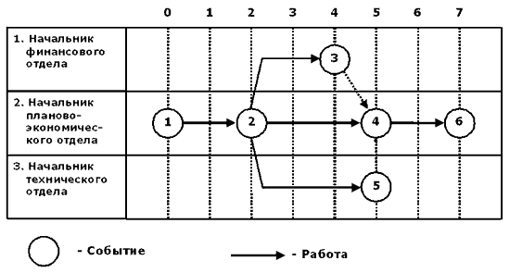

**Рис. 1. Сетевая модель типа "Работа-стрелка" - Сетевой график.**

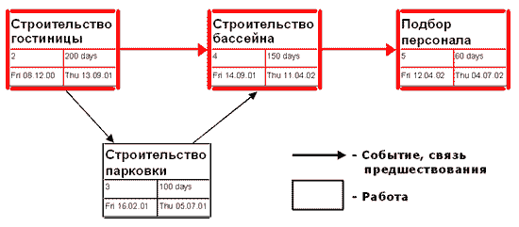

**Рис. 2. Сетевая модель типа "Работа-вершина" - Сеть предшествования.**

Работами являются любые действия, приводящие к достижению определенных результатов - событий. События, кроме исходного, являются результатами выполнения работ. Между двумя смежными событиями может выполняться только одна работа или последовательность работ.

Для построения сетевых моделей необходимо определить логические взаимосвязи между работами. Причиной взаимосвязей являются, как правило, технологические ограничения (начало одних работ зависит от завершения других). Комплекс взаимосвязей между работами определяет последовательность выполнения работ во времени.

Для определения последовательности необходима следующая информация: перечень работ, описание продукта, технологические, дискретные и внешние взаимосвязи, ограничения и предположения.

**Построение сетевых графиков**

В сетевом графике события обозначаются кружком с указанием номера внутри события, а работа стрелкой, последовательное начертание работ и событий и означает построение **сетевого графика**.

Любая последовательность работ в сетевом графике, в котором конечное событие одной работы совпадает с начальным событием следующей за ней работы и т.д., называется **путем**.

При выполнении следующих друг за другом работ каждая последующая работа может быть начата только после получения результатов всех предшествующих работ, т.е. после наступления определенных событий.

После построения взаимосвязей для каждой работы экспертным путем определяется время ее выполнения, которое проставляется в сети над соответствующей стрелкой.

**Построение сетей предшествования**

В сетях предшествования события обозначаются стрелкой, а работа блоком, форма которого может быть произвольной и зависит от используемых программных средств.

Для описания зависимостей между работами в сетях предшествования может использоваться четыре типа связей, приведенных на Рис. 3.

|  |  |
| --- | --- |
| 1. Связь "Окончание-начало"  — это стандартная последовательность, при которой предшествующая работа должна завершиться до начала последующей. |  |
| 1. Связь "Начало-начало"  — это стандартная последовательность работ, при которой работы должны выполняться параллельно. В этом случае не требуется завершения предшествующей работы до начала последующей, для ее начала необходимо, чтобы предшествующая работа только началась. |  |
| 1. Связь "Окончание- окончание" - в этом случае окончание последующей работы - 1 контролируется окончанием работы предшественницы - 2. В данном случае работы 1 и 2 должны закончиться одновременно. |  |
| 1. Связь "Начало - окончание" - этот тип связи означает, что работа 1 должна закончиться до начала работы 2. Данный тип связи используется редко, но он может быть полезен, когда при планировании требуется задержать окончание работы на как можно более длительный срок, связав ее окончание с началом другой работы. |  |

**Рис. 3. Типы связей в сетях предшествования.**

В современных программных продуктах управления проектами преимущественно используются сети предшествования, так их программная реализация более проста. В качестве примера можно привести один из видов сетей предшествования - диаграмму Ганта, применяемую во многих программных средствах, рис. 4.

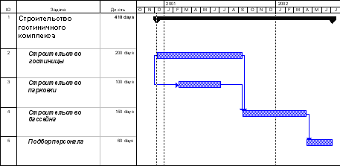

Рис.4. **Диаграмма Ганта - один из видов сетей предшествования**

Диаграмма Ганта часто используется при управлении проектами. Эта диаграмма может отображать:

1. Перечень работ/задач проекта.
2. Плановую длительность работ.
3. Связи между работами.
4. Процент выполнения.

**Задание № 1. Использование MS Excel для создания простейшей диаграммы Ганта без связей и % выполнения.**

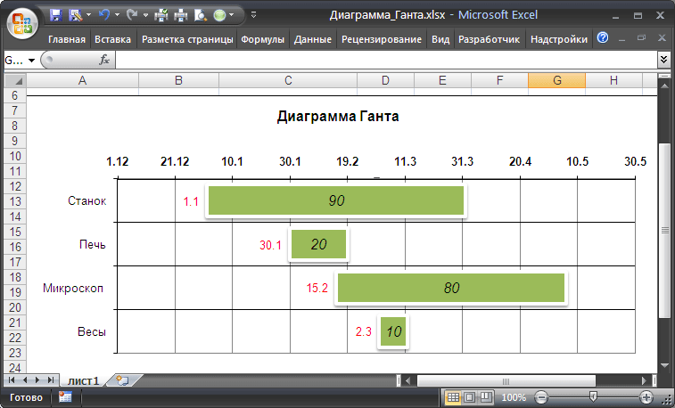

**Постановка задачи.** Необходимо спланировать **процесс приобретения нескольких единиц оборудования.** В таблице содержится перечень оборудования, дата начала работ и длительность работ.

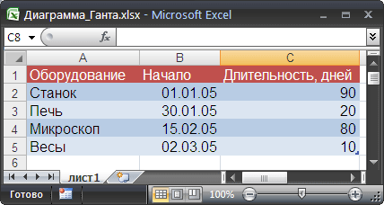

Для построения диаграммы необходимо сделать следующее:

1. Выделить в таблице столбец **Оборудование** и **Начало** и создать диаграмму **Линейчатая с накоплением.**

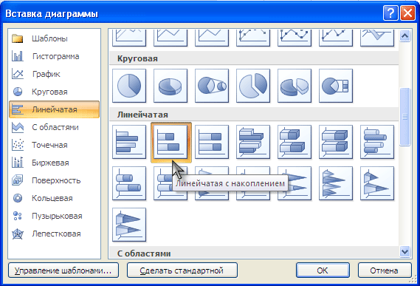

2. Выделить диаграмму. Через меню **Работа с Диаграммами – Конструктор – Данные – Выбрать данные** добавить ряд **Начало** и сделать его первым

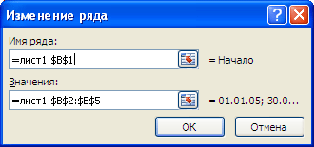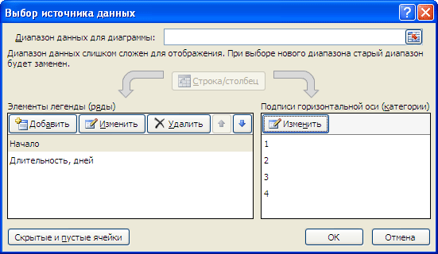

3. Через меню **Конструктор – Данные – Выбрать данные** поменять подписи по горизонтальной оси так, чтобы по вертикальной оси отобразить название единиц оборудования.

4. На диаграмме выделить легенду, а затем нажать клавишу DELETE.

В итоге должны получить диаграмму вида:

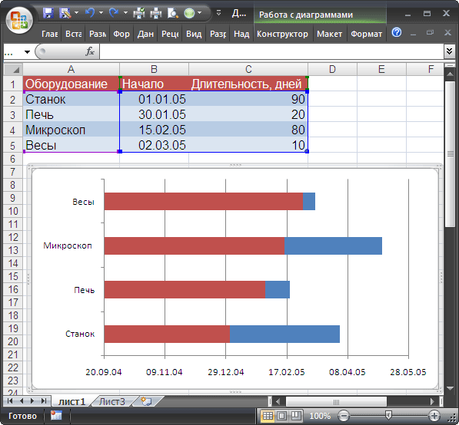

Синяя часть линейчатой диаграммы представляет собой длительность работы, а красная сдвигает начало выполнения работы в соответствии со столбцом «Начало исходной таблицы».

5. Выделить диаграмму. Через меню **Работа с диаграммами – Макет – Оси – основная вертикальная ось – Справа налево** установить порядок сортировки названий единиц оборудования в диаграмме как в исходной таблице.

6. Щелкнуть вертикальную ось (категории) или выбрать ее в списке элементов диаграммы (вкладка **Формат**, группа **Текущий фрагмент**, поле **Элементы диаграммы**).

7. На вкладке **Формат** в группе **Текущий фрагмент** щелкнуть **Формат выделенного фрагмента**.

8. В группе **Параметры оси** установить флажок **Обратный порядок категорий**, а затем нажать кнопку **Закрыть**.

9. Выделить красную часть гистограммы и поменять заливку с красной на бесцветную (нет заливки). Результат может быть примерно таким:



**Тестирование:**

В исходной таблице для оборудования **Весы** измените дату начала работы (сдвинув на месяц вправо) и увеличить на пятнадцать дней длительность работ.

Диаграмма должна отобразить изменения, внесенные в таблицу.

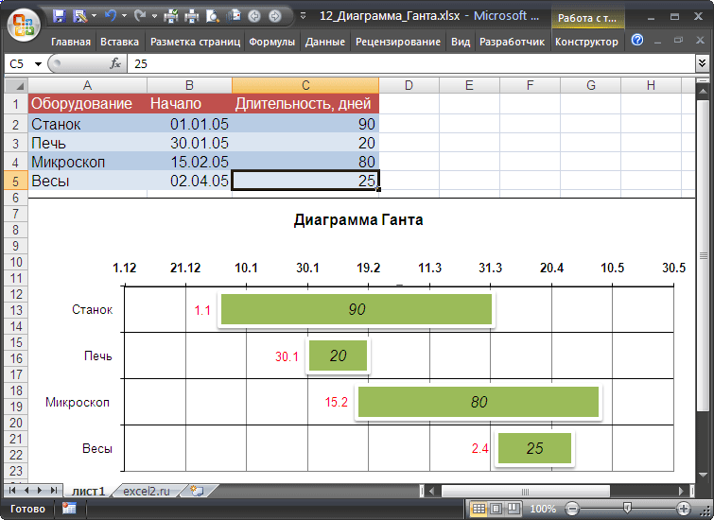

**Недостатки такого представления:**

* Начала работ жестко фиксированы.
* Невозможно отобразить процент выполнения работ.
* Работы не связаны.

**Задание 2. Построить Диаграмму Ганта с процентом выполнения и связями**

**Постановка задачи**

Необходимо спланировать проект создания нового производства. Провести конкурсы на приобретение оборудования, СМР (строительно-монтажные работы), ввести в эксплуатацию и др.

Таким образом, требуемая диаграмма Ганта, должна быть примерно такой, как представлена на рисунке ниже.

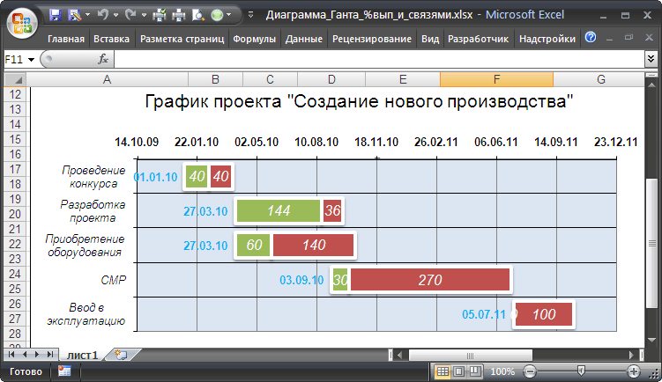

Исходная таблица, по которой строится диаграмма, содержит перечень работ, дату начала работ (или ссылку на работу предшественника), длительность, % выполнения.

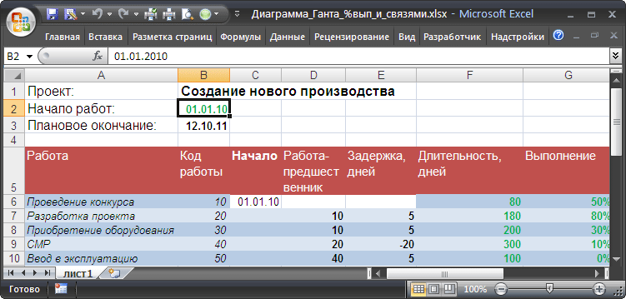

Для построения диаграммы Ганта со связями также используется Линейчатая диаграмма, но так как на диаграмме будет отображаться и процент выполнения, то потребуется добавить еще один ряд данных и несколько столбцов в исходной таблице.

Столбец:

**Начало работы,** содержит фиксированную дату начала выполнения работы 9и начало проекта и каждой очередной работы).

**Выполнено, дней.** Содержит число дней, соответствующее проценту выполнения работы.

**Не выполнено, дней.** Содержитформулу: столбец **Длительность, дней** минус столбец **Выполнено, дней**. Например, для строки **Проведение конкурса** это значение составит 80 – 40 = 40 (=F6-J6).

Кроме того, начало каждой работы, кроме С6 (она совпадает с началом проекта), содержит логическую формулу.

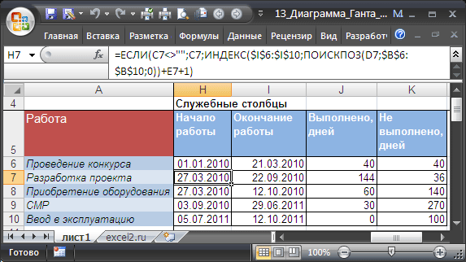

Таким образом источник данных для диаграммы будет выглядеть так:

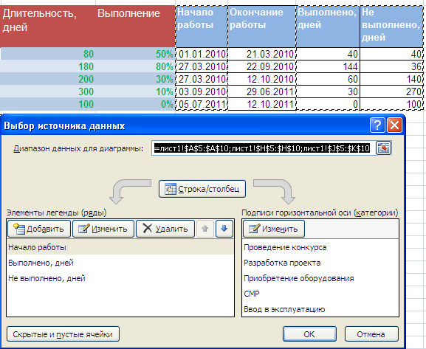

Обычно предполагается, что работы в проекте логически связаны. Например, работа **Разработка проекта** начинается только после проведения конкурса по определению организации проектировщика, т.е. завершения работы **Проведение конкурса**.

Реализуем связь – **начало-конец**, т.е. когда начало одной работы связано с окончанием прешествующей работы и учтем возможную задержку между началом выполнения работы и окончанием работы-предшественника.

Для этого необходимо создать в исходной таблице еще несколько дополнительных столбцов: **Код работы, Работа-предшественник, Задержка**. Если раньше в столбце Начало работы были фиксированные даты начала выполнения работы, то теперь нужно заменить фиксированную дату начала выполнения работы формулой (не копируйте формулу, она набрана в Word, в Excel формат некоторых символов другой и выйдет ошибка исполнения):

**=ЕСЛИ(С6<>””;C6;ИНДЕКС($I$6:$I$10;ПОИСКПОЗ(D6;$B$6:$B$10;0))+E6+1)**

Теперь, если задана фиксированная дата в столбце **Начало**, то в столбце **Начало работы** отобразится именно она. Если задана работа-предшественник, то будет определена дата окончания этой работы, учтена задержка и прибавлен 1 день.

Например, окончание работы **Проведение конкурса** запланировано на 21.03.2010. Для определения даты начала работы-последователя **Разработка проекта** вышеуказанная формула в столбце **Начало работы** (ячейка Н7) к сроку окончания прибавит 5-дневную задержку и еще 1 день, чтобы связанная работа начиналась на следующий день. Получим 27.03.2010.

Теперь, после определения связей, при изменении длительности работы **Проведение конкурса**, например, на 30 дней, получим соответствующий сдвиг у всех работ-последователей.

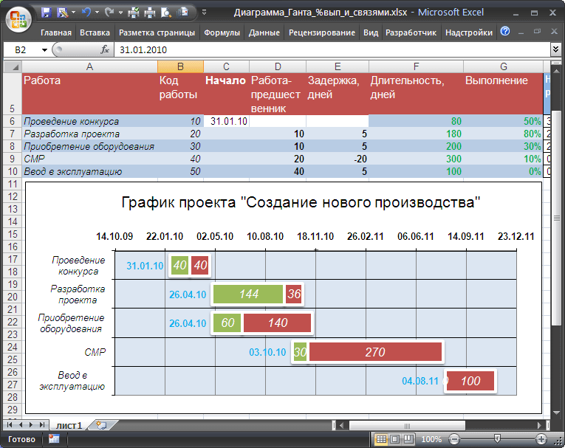

Видеоматериал с рекомендациями по созданию диаграммы Ганта можно найти по ссылке:

<http://mult.mobi/content/kak-postroit-diagrammu-ganta-v-eksel>

**Задание 3. Используя вышерассмотренные примеры, построить диаграмму Ганта по проекту «Модернизация компьютерного класса».**